LE WHO'S WHO DES RACINES NAZIES DE L'UE (PARTIE 3) !

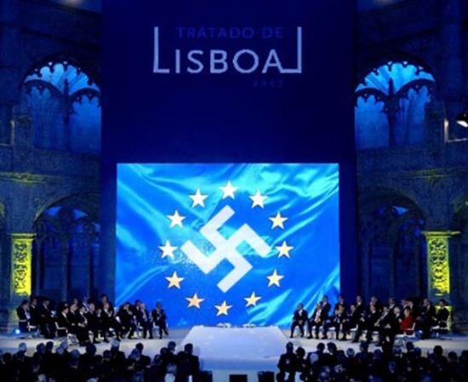
Chers amis,
Voici la troisième partie de la traduction du chapitre 6 du livre « Les Racines Nazies de l’UE de Bruxelles ».
Nous y découvrons une nouvelle flopée de fumiers, de corrompus et de criminels.
DÉTAIL IMPORTANT : NOUS Y DÉCOUVRONS ÉGALEMENT LE FAIT QUE LA PREMIÈRE COMPAGNIE À AVOIR COMMERCIALISÉ DES PRODUITS DE CHIMIOTHÉRAPIE, CASSELLA, FUSIONNA, Ô COMBLE DES MALENCONTREUX « HASARDS », AVEC IG FARBEN, LE CARTEL INDUSTRIEL DES NAZIS !
ET BIEN SÛR, À NOUVEAU, NOUS RETROUVONS LA CORRUPTION AVEC L’INDUSTRIE, DES POTS-DE-VIN, DES CRIMES CONTRE L’HUMANITÉ, AINSI QUE LA TRAÎTRISE DE CERTAINS POLITICARDS VÉREUX QUI VENDIRENT LES SOUVERAINETÉS DE LEUR PAYS À L’UE…
La suite, traduite pour vous en français, ci-dessous.
BONNE RÉVOLUTION… OU BON ESCLAVAGE, BONNE DICTATURE, ET BONNE MORT ! Vic.
Source : http://www.relay-of-life.org/nazi-roots/whoswho/index.html

LE WHO'S WHO DE L'UE DE BRUXELLES
zu Guttenberg, Karl-Theodor (1971 - )
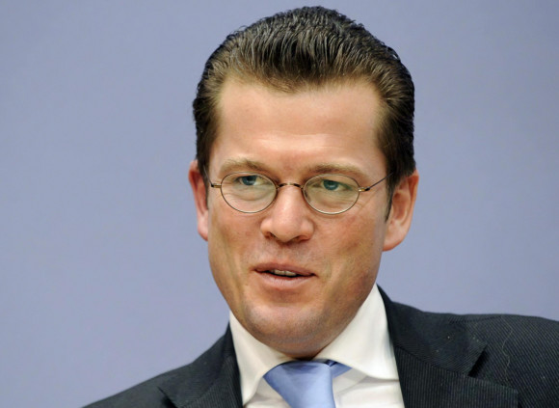
Karl-Theodor zu Guttenberg est l'actuel ministre allemand de la Défense et est un descendant de la vieille aristocratie allemande.
• Ses ancêtres incluent > Joachim von Ribbentrop, le Ministre de l'État de la période nazie qui fut condamné à mort aux tribunaux de Nuremberg après la seconde guerre mondiale.
Pour davantage d’information: GB5KG822
Heath, Edward (1916 – 2005)
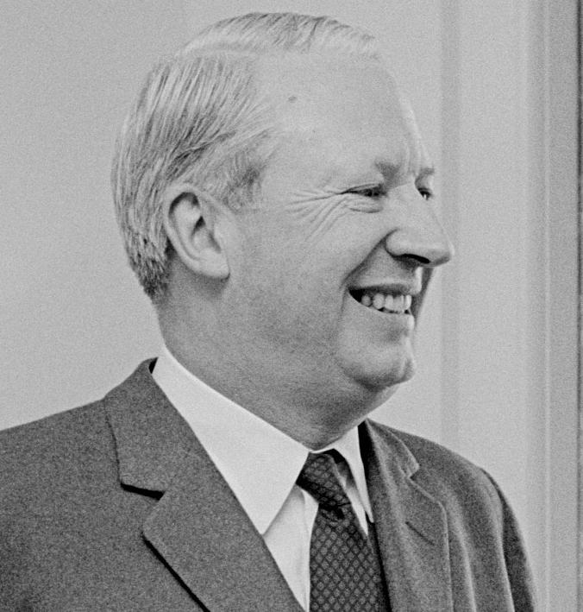
Edward Heath fur Premier ministre britannique entre 1970 et 1974. La Grande-Bretagne rejoignit “l'UE de Bruxelles“ en janvier 1973 sous sa gouverne.
• Heath avait longtemps nourri le désir de lier son pays à la fédération européenne. Dans son discours inaugural au Parlement, donné le 26 juin 1950 lors de son entrée à la Chambre des Communes britannique, il appela ouvertement le gouvernement à se joindre au Plan Schuman. Présenté par le ministre français des affaires étrangères, Robert Schuman, à peine un mois avant que Heath devienne membre du parlement britannique, le plan Schuman aboutit directement à la création de l'Union européenne de Bruxelles.
• Heath était bien connecté avec l'élite du Cartel, assistant à une réunion clandestine du groupe Bilderberg en 1976 et participant en 1980 à une réunion de la Commission Trilatérale, dirigée par la Fondation Rockefeller. Il fut également un ami du président et chef de la direction de la compagnie pharmaceutique Glaxo, Sir Austin Bide.
• Un autre ami proche de Heath fut Éric Roll, qui allait devenir plus tard le Baron Roll d'Ipsden et membre de la Chambre des Lords britannique. Roll fut également un participant régulier à la réunion de Bilderberg, et un membre du puissant steering committee (comité d'organisation) de ce groupe.
• Après que le président français Charles de Gaulle ait opposé son droit de veto à l'entrée de la Grande-Bretagne au sein de l'UE de Bruxelles durant les années 1960, Heath invita l'ancien juriste nazi, Walter Hallstein, qui était alors président de la Commission européenne, à Chequers, sa résidence de campagne en tant que Premier ministre. Cette visite fut l'une parmi plusieurs que Hallstein effectua à Chequers durant le mandat de Heath en tant que Premier ministre. En coulisses, au cours de la décennie qui précéda l'adhésion de la Grande-Bretagne à l'UE en 1973, Hallstein et Heath se rencontrèrent à de nombreuses reprises et travaillèrent en étroite collaboration.
• Dans sa préface à l'édition allemande du livre d'Andrew Roth en 1973, ‘Edward Heath - Ein Mann für Europa’ (Edward Heath – Un homme pour l'Europe), Hallstein résuma le rôle de Heath dans la livraison de la Grande-Bretagne aux mains de l'UE de Bruxelles en déclarant d'emblée que: "Le succès de cette bataille fut, dans une mesure déterminante, sa victoire".
Pour davantage d’information: GB5EH388
Ilgner, Max (1899 – 1966)
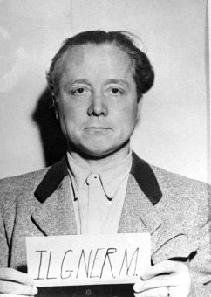
Max Ilgner fut membre du conseil d'administration d'IG Farben et, à toutes fins utiles, la principale connexion entre le gouvernement nazi et IG Farben.
• Ilgner était né dans l'industrie de la chimie; son père travaillait pour BASF. Après avoir visité la Prussian Officer Candidate School de Berlin, Ilgner étudia la chimie, le droit, la métallurgie et l'économie politique.
• En 1924, Ilgner fut directeur des achats ainsi qu'un signataire autorisé pour Cassella, la première compagnie à produire les médicaments de chimiothérapie.
• Après que Cassella ait fusionné avec IG Farben, Ilgner en devint le directeur du département financier central, à Berlin.
• Durant les années qui suivirent, Ilgner établit un système de manipulation du gouvernement nazi qui fut connu sous le nom de “Système Ilgner”. Dans les bureaux de Berlin d'IG Farben, le “Berlin NW7” (département pour l'économie politique), dirigé par Ilgner, fut créé pour s'occuper des contacts avec les représentants du gouvernement.
• Le département économique des Bureaux d'IG Farben à Berlin, dirigé par Ilgner, fut utilisé afin d'espionner pour le gouvernement nazi dans les pays étrangers. Ses rapports furent largement utilisés dans les bureaux du gouvernement.
• Ilgner fit partie intégrante du soi-disant « Cercle F » des leaders de l'industrie. Ce « Cercle F » se réunissait dans le bureau d'Ilgner et conseillait Joseph Goebbels, le ministre de la propagande d'Hitler, sur les questions touchant à la propagande étrangère des industries allemandes.
• Max Ilgner fut nommé directeur de l'industrie militaire en 1938.
• Une partie de la responsabilité d'Ilgner au sein des bureaux d'IG Farben à Berlin consistait à mettre au point des stratégies pour la mise en place de l'économie de la sphère élargie européenne. À cet égard, il représenta activement IG Farben au forum central des entreprises européennes - un groupe d'intérêt de l'industrie allemande, de banques et d'associations commerciales mis en place afin de conquérir le marché d'Europe centrale - en tant que vice-président.
• Avant l'invasion de la Pologne par l'armée allemande, Ilgner présenta au gouvernement une liste d'usines qu'il souhaitait qu'IG Farben s'approprie. Cette procédure fut réitérée par la suite avant l'occupation nazie de chaque nouveau pays.
• Ilgner fut arrêté en 1945 par l'armée américaine et condamné à trois ans de prison pour crimes de guerre et pour crimes contre l'humanité à travers le pillage et la spoliation des territoires occupés, et la saisie des usines.
Pour davantage d’information: GB5MI444
Kohl, Helmut (1930 - )
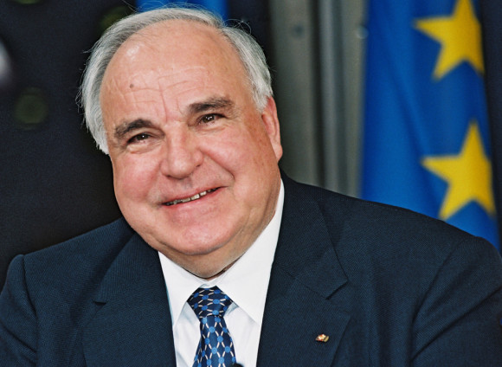
Helmut Kohl est un ancien chancelier allemand et un lobbyiste de l'industrie pharmaceutique à plein temps.
Après la seconde guerre mondiale, les industries chimiques et pharmaceutiques formèrent systématiquement des politiciens pour les plus hauts postes du gouvernement. L'un de ces politiciens était Helmut Kohl.
• De 1959 à 1969, Kohl fut un lobbyiste à temps plein pour l'industrie pharmaceutique, à la “Verband der Chemischen Industrie” (association de l'industrie chimique)
• En 1969, Kohl devint Ministre-Président de l'État allemand de Rhénanie-Palatinat, un état fortement influencé par l'industrie pharmaceutique.
• En 1982, Kohl s'empara du poste le plus élevé au sein du gouvernement fédéral allemand – celui de Chancelier – via un prétendu vote constructif de non confiance. Le cartel pharmaceutique avait donné à Kohl un coup de pouce pour être passé du statut de membre ordinaire de chez BASF à celui que quelqu'un qui occupait les couloirs centraux du pouvoir.
• Kohl montra un intérêt particulier pour l'Unification européenne. IL fut l'un des principaux architectes du traité de Maastricht et de l'Euro. La décision de faire de Francfort le bureau de direction de la Banque Centrale Européenne fut principalement due à son influence.
• Pendant 16 ans, Helmut Kohl promut les intérêts politiques mondiaux du cartel pharmaceutique à partir de son bureau de Chancelier de la République Fédérale d'Allemagne.
• En 1995, pendant que Kohl était Chancellor, il fut révélé qu'un marchand d'armes avait donné une série de contributions non déclarées au parti chrétien-démocrate de Kohl, le CDU. Le scandale s'agrandit en novembre 1999, lorsque le ministère public de la ville allemande d'Augsbourg émit un mandat d'arrêt contre un ancien trésorier du CDU, qui avait été accusé de fraude fiscale pour avoir omis de déclarer un don provenant d'un lobbyiste de l'industrie des armes. Les enquêteurs découvrirent également que cet argent n'était pas un paiement unique et que le CDU avait utilisé depuis longtemps un système de comptes secrets pour recevoir des dons. Néanmoins, Kohl a refusé à plusieurs reprises de donner le nom des donneurs et il reste difficile de savoir combien de millions le CDU a en fait reçu de cette manière.
Pour davantage d’information: GB5HK841

